附件1

常州市龙城英才计划-青年科技人才
托举工程资助培养项目申报书

姓 名
一级学科
研究方向
所在单位
推荐单位

中共常州市委人才工作领导小组办公室
常州市科学技术协会
2023年2月

填 表 说 明

1．姓名：填写申报人姓名。
2．工作单位：填写申报人人事关系所在单位，应为法人单位。
3．专业技术职务：应填写具体的职务，如“副教授”“副研究员”“副主任医师”、“讲师”等，请勿填写“副高”、“中级”等。
4．一级学科、二级学科、研究方向、申报类别：请根据所从事的科研活动认真填写，评审时将按申报类别、学科、研究方向进行编组。
5．工作单位及行政职务：属于内设机构职务的应填写具体部门。
6．声明：由申报人对全部附件材料审查后签字。
7．工作单位意见：由申报人人事关系所在单位填写，加盖单位公章。意见中应明确写出是否同意推荐。申报人人事关系所在单位与实际就职单位不一致的，实际就职单位应同时签署意见并盖章。
8．推荐单位意见：须由负责人签字并加盖单位公章，意见中应明确写出是否同意推荐。
一、个人信息
姓 名 |  | 性 别 |  | 照片
出生年月 |  | 民 族 |  | 照片
学 历 |  | 学 位 |  | 照片
出 生 地 |  | 政治面貌 |  | 照片
身份证号 |  |  |  | 照片
一级学科 |  |  | 二级学科
研究方向 |  |  | 专业技术职务
申报类别 | □自然科学研究 □工程技术开发 □自然科学研究医学  □科技成果转化 □其他
单位性质 | □政府机关 □高等院校 □科研院所 □其他事业单位  □国有企业 □民营企业 □外资企业 □其他
是否入选过本资助项目或市级人才计划（项目）
手 机 |  |  | 电子邮箱
通信地址
二、主要学历（从大专或大学填起）
起止年月 | 校（院）及系名称 | 专业 | 学位
三、工作经历
起止年月 | 工作单位 | 职务、职称
四、主要获奖情况（不超过6项）
序号 | 获奖时间 | 奖项名称 | 奖励等级（排名）
1
2
3
4
5
6
五、代表性论文、专利、专著情况
请列出有代表性的，以“第一作者”或“通讯作者”公开发表、出版的论文、专著，以及发明专利等信息。论文须注明论文名称、发表刊物名称、发表日期、刊物影响因子等信息；专著须注明专著名称、出版单位、出版年份等信息。总数不超过8篇（本）。

六、从事科研情况
重点填写在研的科研项目情况。不超过1000字。
七、资助培养期内个人计划与预期目标
包括拟开展科学技术研究计划安排、实施进度、阶段性科技成果和经济社会效益以及预期目标，限800字。
声  明 | 本人对以上全部内容进行了审查，对其客观性和真实性负责。  候选人签名：  年 月 日
八、项目计划进度及阶段目标
实施阶段 | 目标内容 | 时间跨度
第一阶段
第二阶段
第三阶段
第四阶段
九、经费支出预算
序号 | 支出内容 | 金 额  （万元） | 测算说明
1
2
3
4
5
十、推荐、评审、审批意见
工作  单位  意见 | 由申报人人事关系所在单位对申报人政治表现、廉洁自律、道德品行、学术科研成就和发展潜力等方面出具意见，并对《推荐书》及附件材料的真实性及涉密情况进行审核，限100字以内。  （单位盖章）  年 月 日
推荐  单位  意见 | 填写对申报人的德才评价及资助培养建议，限100字以内。  负责人签字： （盖章）  年 月 日
市人  才办  市科协审批  意见 | （盖章） （盖章）  年 月 日 年 月 日
附件2

2023年度常州市龙城英才计划-青年科技人才托举工程操作手册

1. 打开浏览器，输入网址（http://czkx.kycloud.cn/new/login）进入登录入口，建议用谷歌浏览器。
2. 申报者首次登陆点击“立即注册”，注册申报帐号。
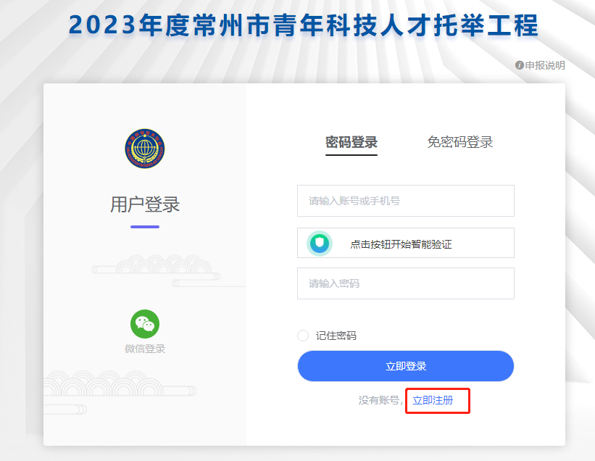
项目申报用户注册，填写手机以及基本信息，填写完成后点击“提交”按钮。
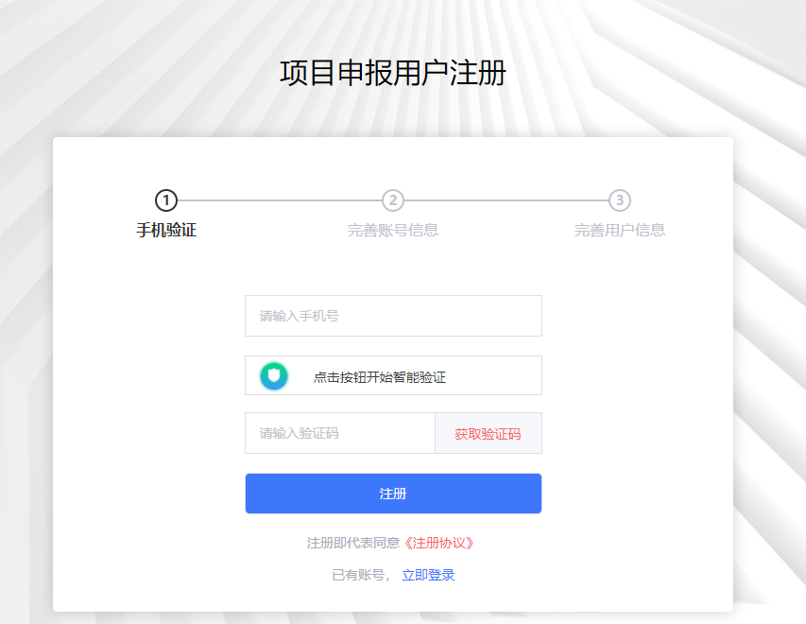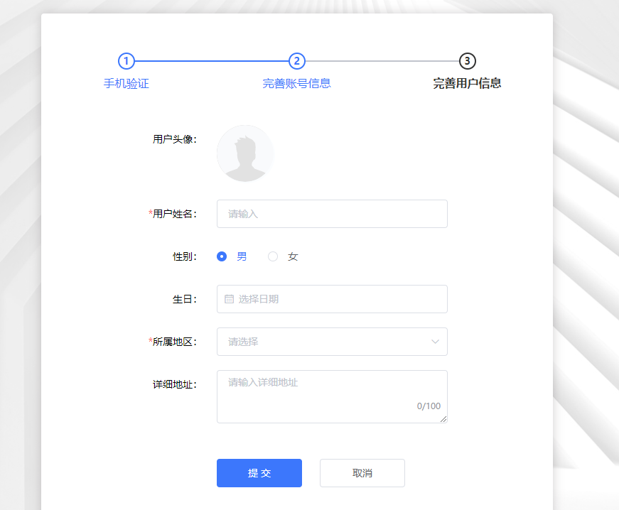
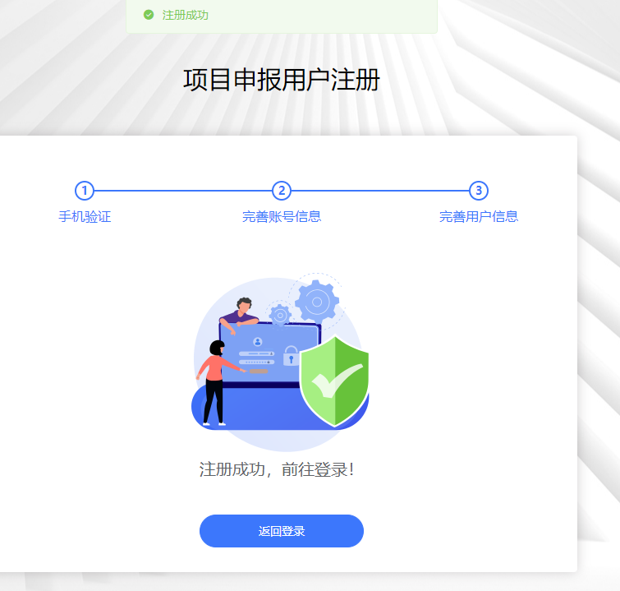

3. 项目申报用户注册成功后输入帐号密码或手机验证码方式进行登陆。进入后台查看当前“可申报项目”，点击右边“申报”按钮，选择对应初审单位，开始填报。
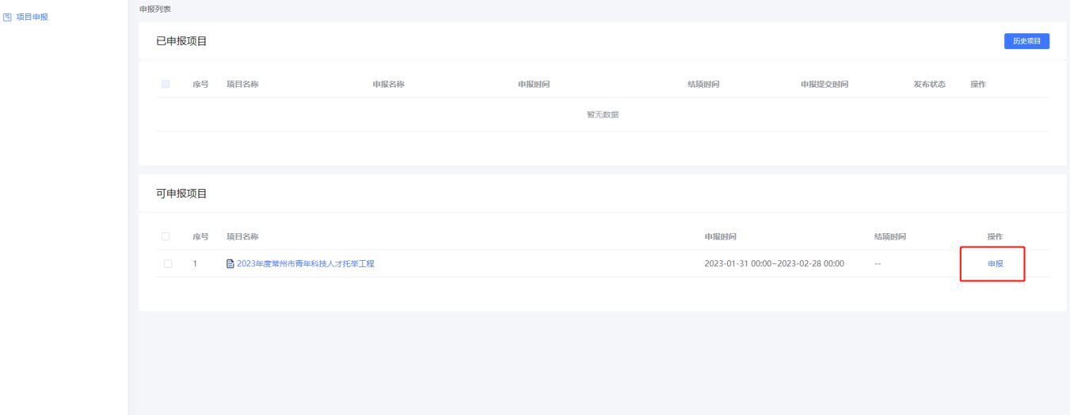
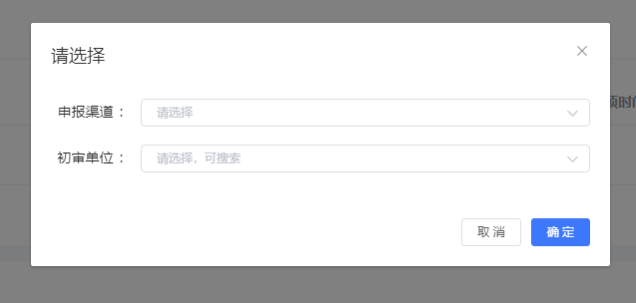
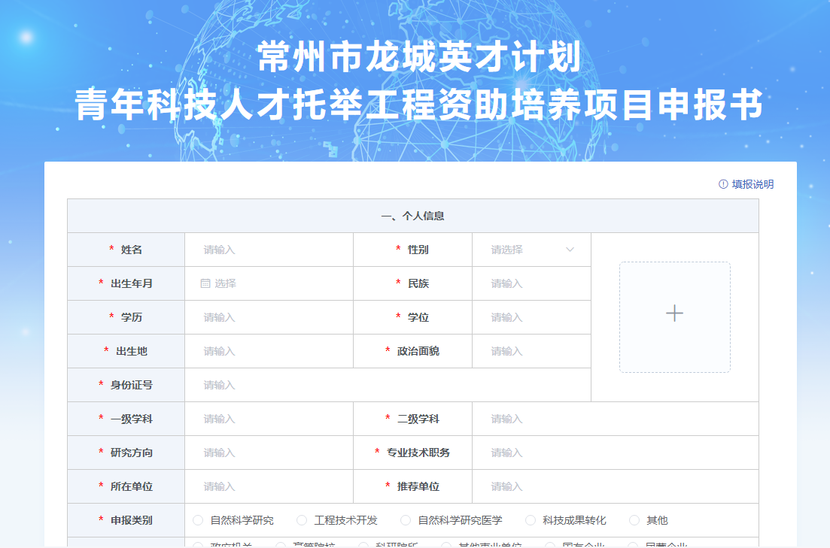

4. 填报过程中注意实时保存，为避免内容丢失不要长时间登陆，保存后可在“已申报项目”下方查看当前申报的项目，点击“修改”按钮再次编辑。
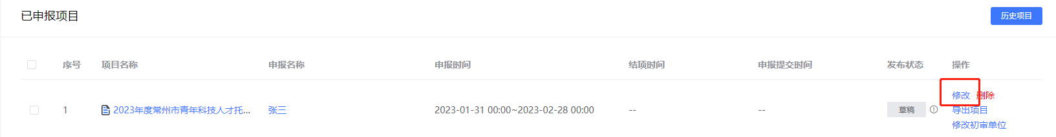
5. 项目提交后申报内容将无法再次进行修改。提交后需要初审单位进行审批。
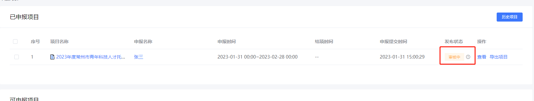
6. 请各位申报者注意审批状态，退回后根据退回意见进行修改，然后再次提交。
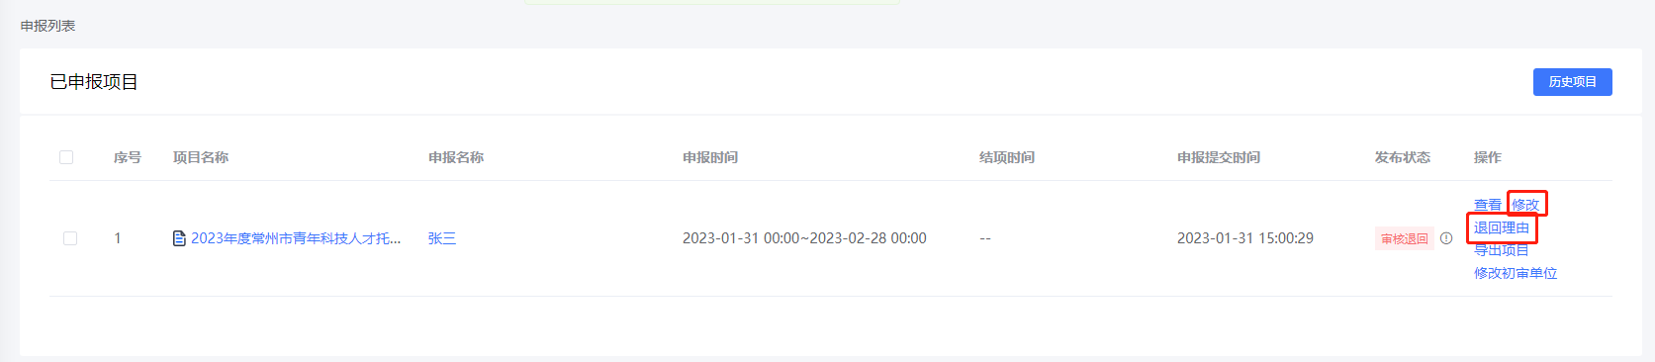
7. 提交材料经审核通过后，系统自动生成带的电子《申报书》，请申报者自行导出并打印。
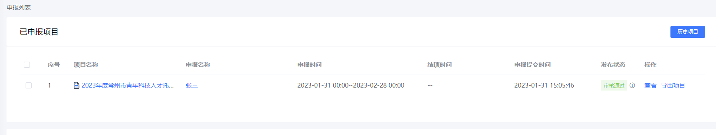
用户在申报过程中如遇到操作问题可联系 王小兜：13861725074
附件3

2023年度常州市龙城英才计划-青年科技人才
托举工程初审单位操作手册

1. 打开浏览器，输入网址（http://czkx.kycloud.cn/new/login）进入登录入口，建议用谷歌浏览器。
2. 使用分配的账号密码登录或手机验证码登录。
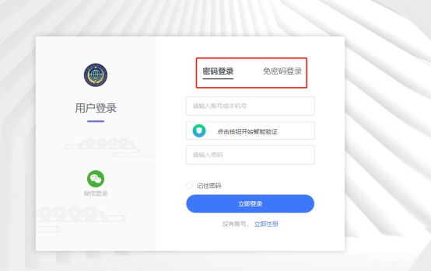
3. 登录后，在左侧点击“项目推荐”，即可看到该项目申报数量。点击项目名称或数量，可审批该项目申报。
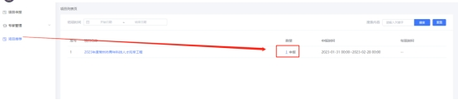

4. 初审单位可执行以下4个操作。“推荐”即通过审批，“退回”则不通过，可填写退回理由，方便申报者修改后重新提交。

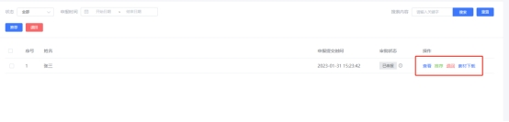
初审单位在审批过程中如遇到操作问题可联系 王小兜：13861725074

常州市科学技术协会 2023年2月6日印发

